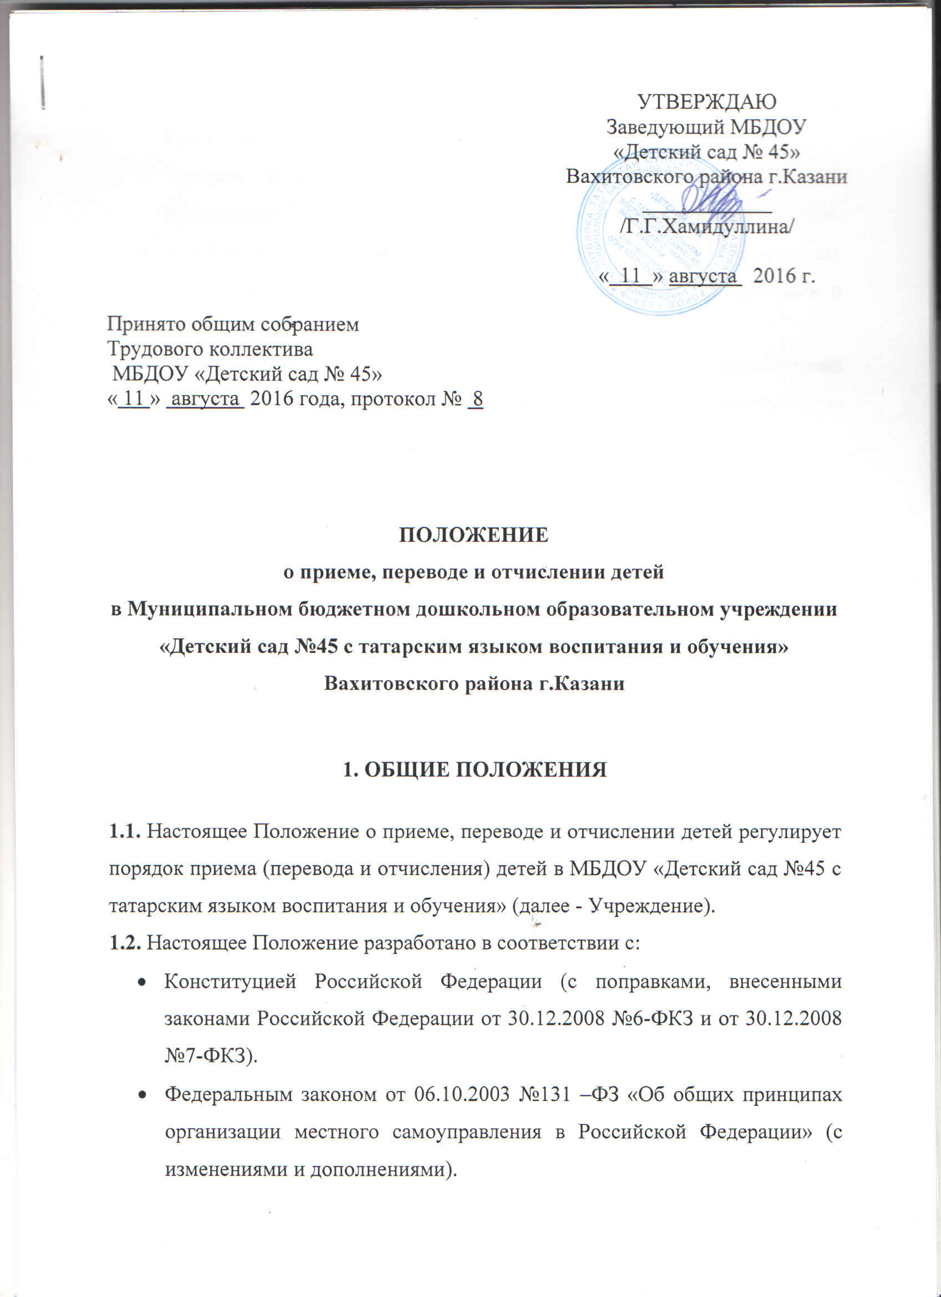 - контролирует состояние, пополнение и использование методического обеспечения образовательного процесса;
- применяет различные технологии контроля освоения воспитанниками программного материала;
- готовится к проведению проверки, при необходимости консультируется со специалистами, разрабатывает план-задание проверки;
- проводит предварительное собеседование с педагогическим работником по тематике проверки;
- запрашивает информацию у педагогического работника об уровне освоения воспитанниками программного материала, обоснованность этой информации;
- контролирует индивидуальную работу педагогического работника воспитанниками;
- контролирует создание педагогическим работником безопасных условий проведения с воспитанниками учебных и в не учебных занятий, воспитательных мероприятий;
- оформляет в установленные сроки анализ проведенной проверки;
- разрабатывает экспертное заключение о деятельности педагогического работника для проведения его аттестации;
- оказывает или организует методическую помощь педагогическому работнику в реализации предложений и рекомендаций, данных во время проверки;
- проводит повторный контроль за устранением замечаний, недостатков
в работе;
- принимает управленческие решения по итогам проведенной проверки.

IV Права

Проверяющий имеет право:
1. Избирать методы проверки в соответствии с тематикой и объемом проверки.
2. Привлекать к контролю специалистов извне для проведения качественного анализа деятельности проверяемого педагогического работника.
3. По договоренности получать тексты для педагогических срезов из методкабинета отдела образования Вахитовского и Приволжского районов г.Казани
4. Использовать тесты, анкеты, согласованные.
5. По итогам проверки вносить предложения о поощрении педагогического работника, о направлении его на курсы повышения квалификации.
6. Рекомендовать по итогам проверки изучение опыта работы педагога
в методическом объединении для дальнейшего использования в работе других педагогических работников.
7. Рекомендовать педагогическому совету принять решение о предоставлении педагогическому работнику «права самоконтроля».
8. Перенести сроки проверки по просьбе проверяемого, но не более чем на месяц.
9. Использовать результаты проверки для освещения деятельности дошкольного образовательного учреждения в СМИ.

V. Ответственность проверяющего за:

1. Тактичное отношение к проверяемому работнику во время проведения контрольных мероприятий.
2. Качественную подготовку к проведению проверки деятельности педагогического работника.
3. Ознакомление с итогами проверки педагогического работника до вынесения результатов на широкое обсуждение.
4. Срыв сроков проведения проверки.
5. Качество проведения анализа деятельности педагогического работника;
6. Соблюдение конфиденциальности при обнаружении недостатков в работе педагогического работника при условии устранимости их в процессе проверки.
7. Доказательность выводов по итогам проверки.

VI. Документация:

- план контроля в МБДОУ «Детский сад № 45»;
- отчет о проведении контроля за учебный год;
- доклады, сообщения на педагогическом совете МБДОУ «Детский сад № 45», родительском комитете и других органах самоуправления МБДОУ «Детский сад № 45»;
- журнал контроля или справки, акты проверки.
Документация хранится в течение трех лет в МБДОУ «Детский сад № 45».
------------------------------------------
* Положение обсуждается и утверждается на заседании педагогического совета (дата, номер протокола) по согласованию с учредителем. Вводится в действие приказом ДОУ

